**CURRICULUM VITAE**

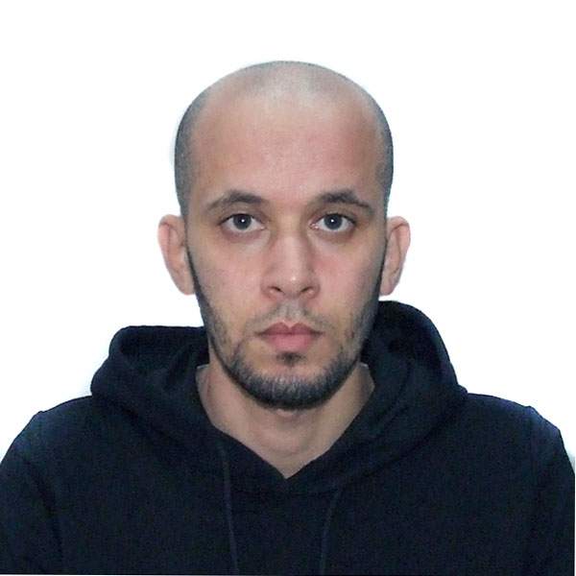

**ETAT CIVIL :**

## Nom  : ABRI

Prénom : MOHAMED LAMINE

# Date & lieu de naissance : 11/08/1992 à Alger

Adresse : cité lala fatma nsoumer btm 12 cage b

Situation familiale : Célibataire

Nationalité : Algérienne

Mobile 0779211298

Service national dégagé

Permis de Conduire **(B)**

**FORMATIONS ET DIPLOMES :**

* Licence 2016 en Droit privé
* Master 2 en Droit

**EXPERIENCE PROFESSIONAL :**

* 11 mois Agent Commercial.
* Vendeur dans un magasin de téléphone, accessoire et outil informatique.
* Téléconseiller chez interphone call center ( ooredoo 333 )

**CONNAISSANCE LINGUISTIQUE:**

* **Arabe**
* **Français**
* **Anglais**

**PROFILS PERSONNELS**

* Dynamique, Sérieux, Très Motivé.
* Apte à travailler en groupe.
* Esprit communicatif très développé.
* Grande disponibilité.
* ayant le sens de la responsabilité